
Základní škola a mateřská škola J. A. Komenského
v Novém Strašecí
Komenského nám. 209, 271 01 Nové Strašecí
tel. 311 240 401, 311 240 400, email: zsnovstra@email.cz

ČÍSLO PROJEKTU: 1.4 OP VK
NÁZEV: VY_22_INOVACE_24
AUTOR: Mgr. Dana Grillová
ŠKOLNÍ ROK: 2011-2012
ROČNÍK: 5

VZDĚLÁVACÍ OBLAST: Jazyk a jazyková komunikace
VZDĚLÁVACÍ OBOR: Cizí jazyk
TÉMATICKÝ OKRUH: Receptivní a produktivní řečové dovednosti
TÉMA: Hedgehog
ANOTACE: Žák si osvojí jazykové prostředky vztahující se k uvedenému tématu, rozumí myšlenkám čtenému textu a umí vyjádřit jeho obsah, tvoří otázky i odpovědí a rozšiřuje si vědomosti z oblasti živočišné říše. Práce se slovníkem.
KLÍČOVÁ SLOVA: hedgehog.



- Kde se skrývá slovo ježek (anglicky).
- C K L H E G D O P M S
- L E S G O H E G D E H P U T R
- G H E D H A G C M P R A
- V S H E P O H E D G E H O G A C L

Hedgehog
Its stout body is covered with black and brown spines and the belly is covered with short hair. The head with its eyes ends with a long black snout. It has got small rounded ears and short legs. It can grow to 25 centimetres. The short tail is about 2 - 3 centimetres long. It can weigh over one kilogram. It usually lives in dry areas – in hedges, along the edges of woods and often near people’s houses. It rarely lives in woods. It is a nocturnal animal. A man can see him only in the autumn by day. It can roll into a ball. It spends the winter sleeping under the leaves or in the ground. It feeds on insects and other small animals, on fruit and bird eggs. The female gives birth to six young twice a year. Hedgehogs live in Europe. They like crossing roads at night.

- Přečti a přelož.

- Označ, kde žije.
- It lives in dry areas.
- It lives in wet areas.
- It lives in hedges.
- It lives in the Rocky Mountains.

- Vyber, čím se živí. Nakresli další zdroje potravy.

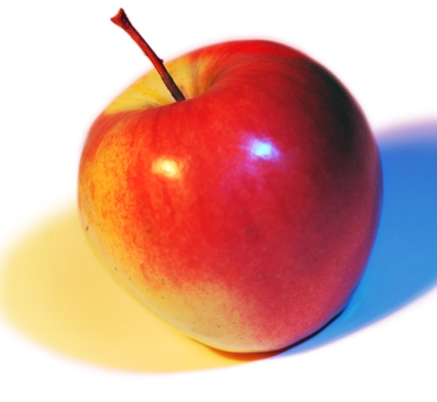

- Do prázdného místa na obrázku dokresli další zvířátko, obrázek dobarvi podle svého uvážení.
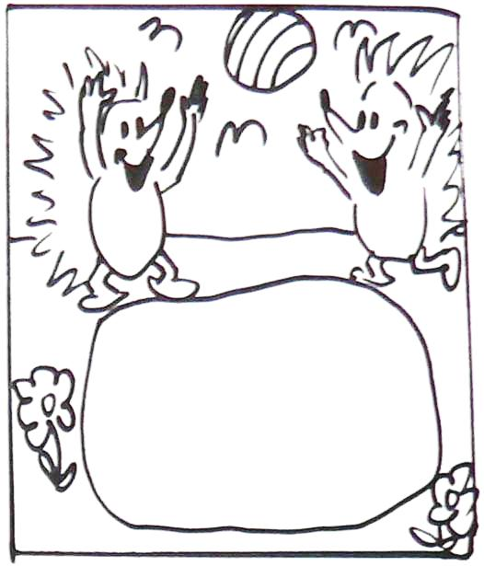
- Popiš obrázek krátkými větami.

References (použitá literatura)
Text a obrázky vytvořil autor.
Obrázky: www.microsoft.com

